Pracovní listy

Pracovní list 1

- Spočítejte, jakou dráhu ujede automobil za 2 sekundy, po které se řidič dívá mimo vozovku, přičemž jede rychlostí:
- 50 km/h
- 90 km/h
- 130 km/h

2. Dokážete si tyto vzdálenosti představit? Čemu asi odpovídají?
a) 50 km/h kolik je to asi zaparkovaných aut – např. Fabií (cca 4m délky)
b) 90 km/h kolik je to tenisových kurtů
c) 130 km/h srovnejte s fotbalovým hřištěm
V případě, že dojde k něčemu mimořádnému, je k tomu nutné připočítat reakční dobu
a brzdnou dráhu.

3. Vyjmenujte, jaká rizika hrozí cyklistům v silničním provozu? Využijte vlastní zkušenosti.

4. Dá se těmto rizikům nějak předcházet?

Pracovní list 2

- Vyhledejte na internetu příběhy mladých lidí, kteří zahynuli při pořizování selfie nebo při vyrušování během jízdy v autě.

Příběh

- Co mají všechny příběhy společného?

- Jaké příčiny měly tyto nehody?

- Bylo možné těmto nehodám zabránit?

- Co je to skoronehoda Najděte na internetu informace o tom, o co se jedná. Najděte k tomuto výrazu anglický překlad.

- Jak může souviset skoronehoda s nepozorností?

- Stala se vám nebo nějakému vašemu kamarádovi nějaká skoronehoda?

- Popište, co se stalo.

- Poučili jste se z této události? Jak?

- Proč se tato skoronehoda stala?

- Jak se musíte chovat, aby se nestala nehoda?

Pracovní list 3

Křížovka
V tajence křížovky najdeš výzvu, jak předejdeš úrazu.

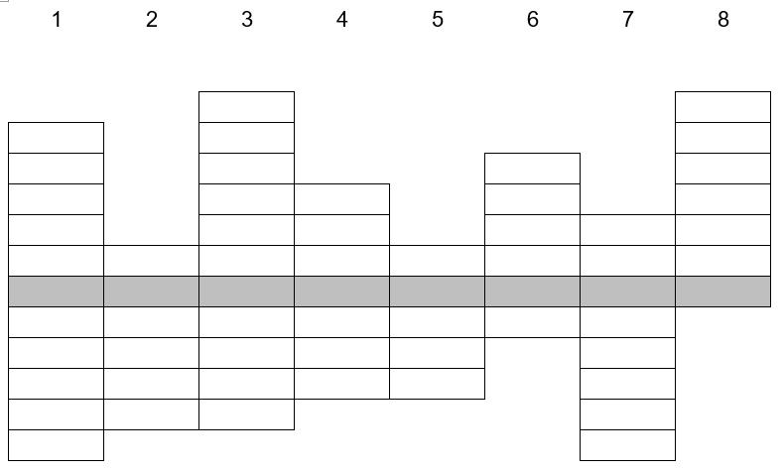

- Český výraz pro anglické „near miss“ pro uniknutí nehodě jen o vlásek (chybělo málo, těsně vedle)
- Možná příčina úmrtí při honbě za senzační fotkou
- Jedna z častých příčin dopravních nehod v ČR
- Kdo má telefonní číslo 158?
- Čtení a …….. SMS pří řízení několikanásobně zvyšuje riziko nehody
- Zdroj zranění nebo poškození zdraví
- Jejich používání zvyšuje riziko nehody u chodců a cyklistů
- Dopravní prostředek, který chodci nemůže (nemá kam) uhnout

